Síndrome de Insuficiencia Coronaria
MCs. Dr. Roberto Rafael Pérez Moreno
Profesor Auxiliar
Especialista de II grado en Medicina Interna
Asignatura: Propedéutica Clínica
Tema: IV
Título: Síndrome de Insuficiencia Coronaria
Forma de Organización de la Enseñanza: Conferencia Semana: 10
Duración: 45 min
Actividad: Siete

Preguntas de Control
- ¿Mencione tres características semiográficas del Dolor abdominal?
- ¿Describa el ritmo de la Ulcera duodenal.?

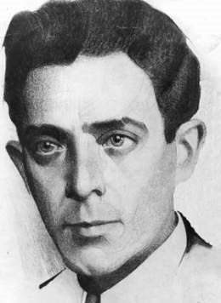

Para impugnar la tesis de una verdad ficticia vulgarizada en versos desprovistos de lógica,
quiero hablar en el nombre de la santa Justicia de la respetable justicia fisiológica
Defensa del Miocardio Inocente
Rubén Martínez Villena

Objetivos
- Enunciar el Concepto de Síndrome de Insuficiencia Coronaria.
- Describir la sindromogenesis y la clasificación del Síndrome de Insuficiencia Coronaria.
- Definir las características de la Angina de Pecho y del Infarto del Miocardio.

Sumario
- CONCEPTO
- SINDROMOGÉNESIS O FISIOPATOLOGÍA.
- CLASIFICACIÓN
- Angina de pecho
- Infarto del miocardio

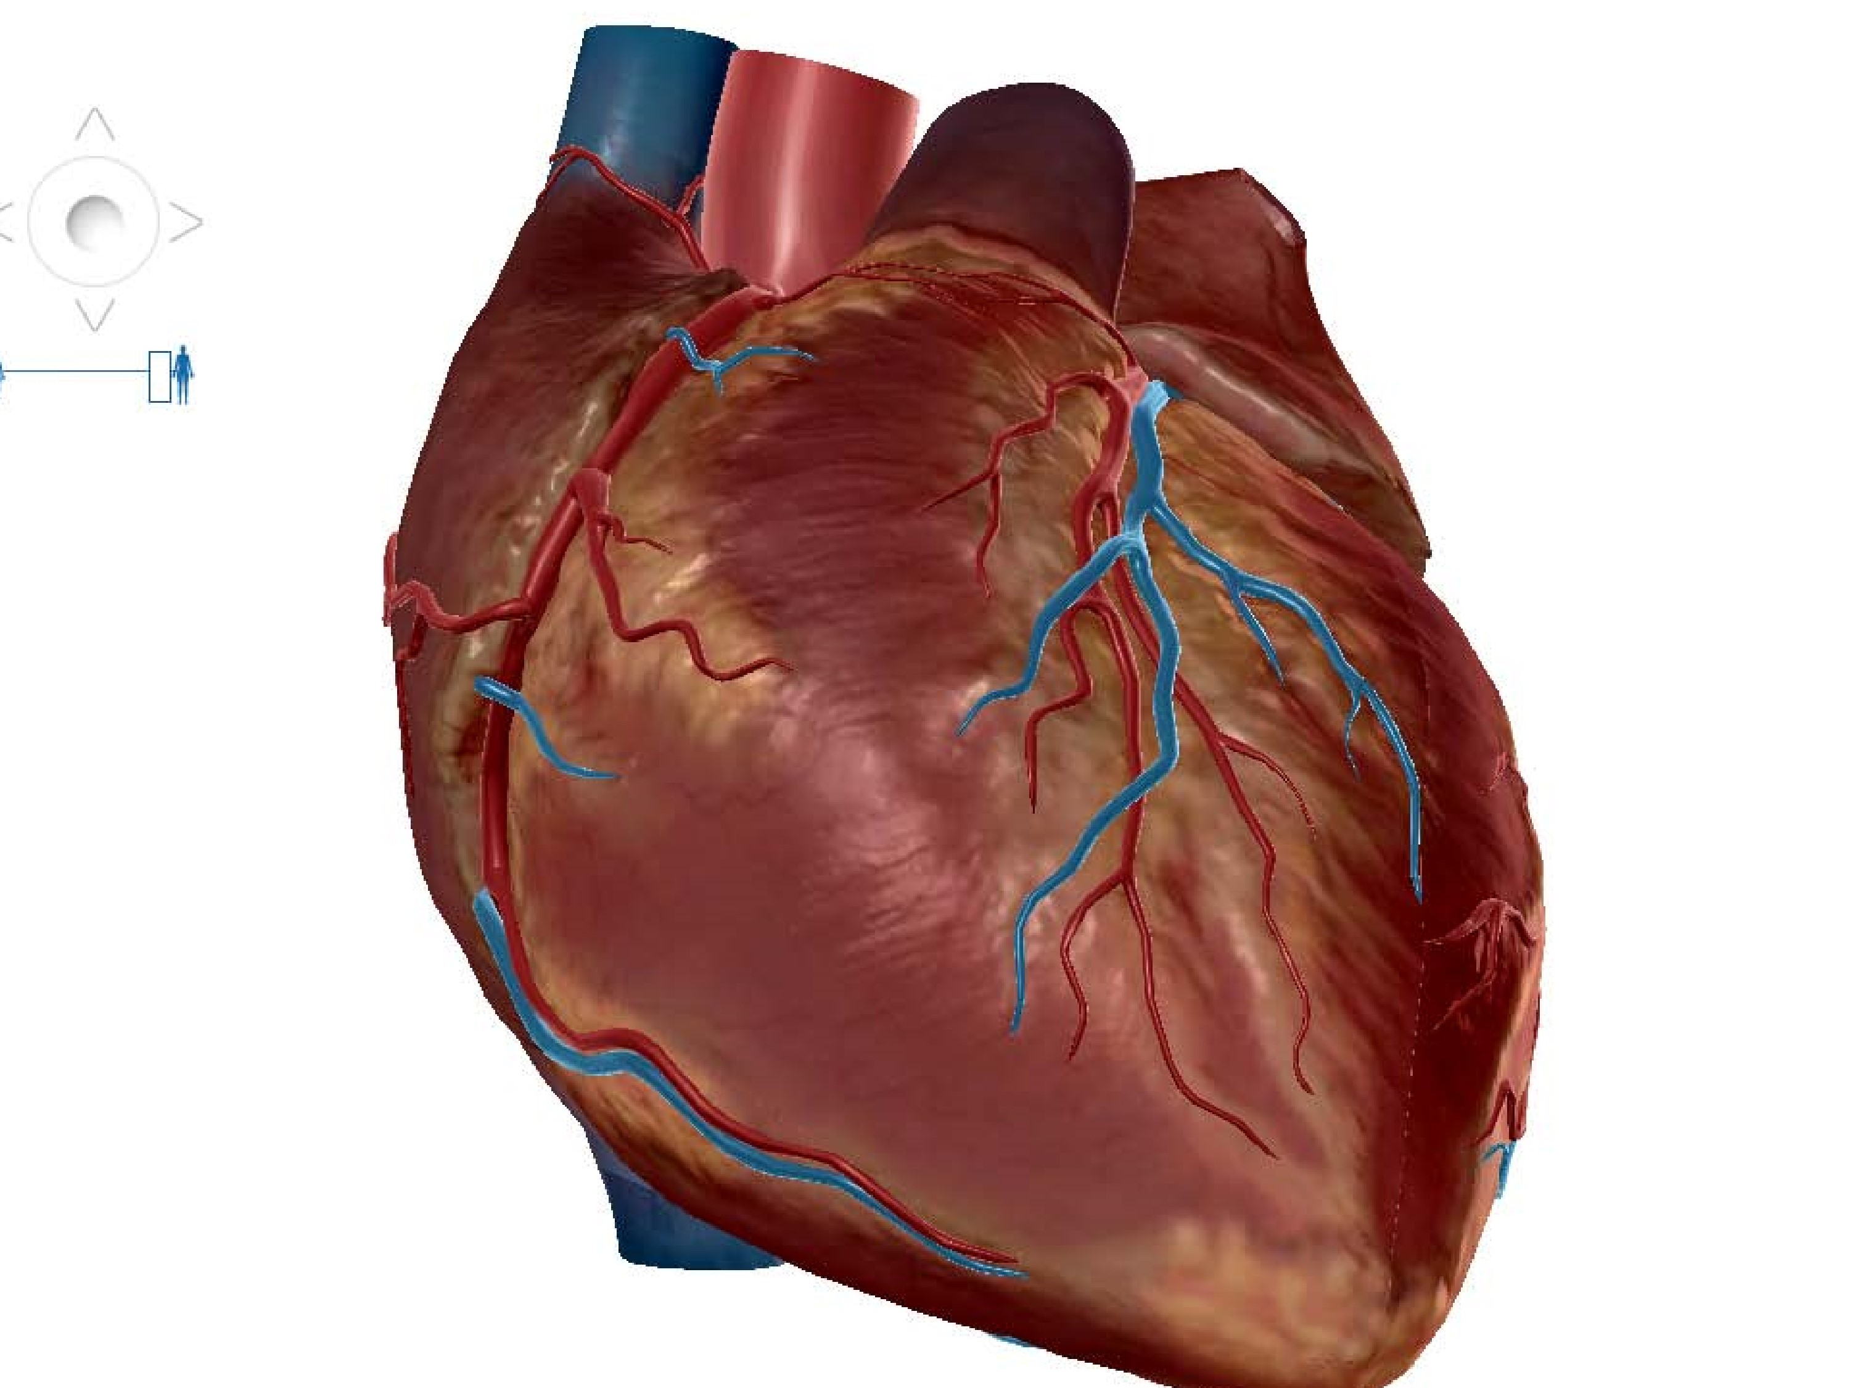

Concepto
La insuficiencia coronaria (cardiopatía isquémica) es la consecuencia de la
disminución, en forma aguda o crónica, transitoria o permanente, del riego sanguíneo al corazón y que da lugar a manifestaciones clínicas y electrocardiográficas específicas.
SINDROMOGÉNESIS O FISIOPATOLOGÍA.
- Riego sanguíneo coronario – Necesidades del miocardio
- Aumento del trabajo
- Isquemia
- Oclusión ateromatosa de las arterias coronarias 90%

Otros mecanismos
- Sobrecargas de volumen. Insuficiencia aórtica, insuficiencia mitral.
- Sobrecargas de presión. Hipertensión arterial, estenosis aórtica.
- Reducción del aporte de oxígeno. Anemias, grandes alturas, cor pulmonale crónico.
- 4. Afecciones que cursan con volumen minuto bajo. Estenosis mitral, estenosis pulmonar, miocardiopatías.
- 5. Trastornos del ritmo. Taquicardia paroxística.

CLASIFICACION
- Angina de pecho.
- – Infarto del miocardio.
- – Insuficiencia coronaria sin angina.
Otras formas de cardiopatía aterosclerótica
- Fibrilación auricular, extrasístole ventricular importante.
- Bloqueo Completo de la rama izquierda del haz de His y hemibloqueo anterior izquierdo.
Angina de pecho
- Dolor paroxístico
- retrosternal, o precordial
- Irradiación característica • Desencadenado por emociones, estrés, esfuerzos
- Aliviado por el reposo y la nitroglicerina.

Sindromografía o diagnóstico positivo
1. Dolor opresivo o compresivo, aparece durante o inmediatamente después de un esfuerzo se irradia al brazo izquierdo, se alivia con el reposo ,desaparece en menos de 10 min casi siempre espontáneamente o con la administración de nitroglicerina.
- Si el dolor no se presenta con las características antes señaladas
- aparece en reposo o tras esfuerzos leves,
- con duración prolongada
- primera vez que se presenta, se denomina “angina inestable”.
- 2. Sensación de angustia o de muerte inminente.
- 3. Síntomas gastrointestinales
- 4. Otros síntomas: disnea, palpitaciones, palidez, sudación.

Etiología
- Factores determinantes: Estrechez aterosclerótica de las
- coronarias en más de un 90 % de los casos.
- Factores predisponentes: Hipertensión arterial, hábito
- de fumar, obesidad, hiperlipidemias, diabetes mellitus, • dieta rica en grasas saturadas, tensión psicosocial (estrés
- emocional) y vida sedentaria.
- Factores desencadenantes. Esfuerzos físicos, emociones,
- frío, coito.

Infarto del miocardio
• Síndrome clínico, electrocardiográfico y humoral producido por la necrobiosis isquémica de un sector del miocardio

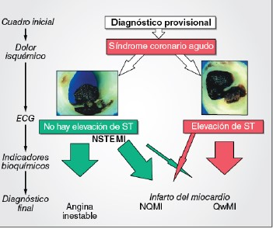

Sindromografía o diagnóstico positivo
- 1. Dolor retrosternal o precordial. A veces está localizado en el epigastrio.
- constrictivo, angustioso, • usualmente muy intenso irradiado al hombro y brazo izquierdo.
- Suele comenzar súbitamente y durar más de 30 min.
- 2. Síntomas circulatorios centrales. Disminución en la
- intensidad de ambos ruidos cardiacos, taquicardia
- Hipotensión arterial
- Shock. Presencia de extrasístoles y otras arritmias.
- 3. Síntomas circulatorios periféricos. Pulso rápido y débil, sudación, piel fría y palidez; estos síntomas son • más evidentes cuando el infarto se complica con un
- shock (cardiogénico).
- 4. Síntomas respiratorios. Disnea y a veces estertores húmedos
- 5. Síntomas digestivos. A veces náuseas y vómitos.
- 6. Síntomas generales. Puede presentarse un cuadro febril.

Exámenes complementarios
- Leucocitosis
- Eritrosedimentacion
- Glicemia
- Transaminasa Glutamico Oxalacetica, LDH y CPK, Troponina
- Electrocardiograma
- Ecocardiograma

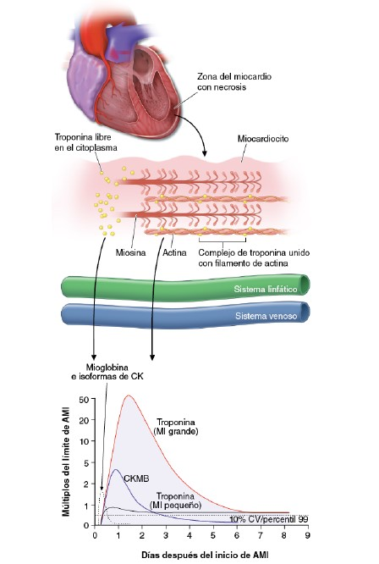

- 1. Desplazamiento positivo del segmento ST
(más de 1 mm)
- 2. Onda T invertida y simétrica en determinadas derivaciones
- 3. Onda Q profunda (más de 30 % de R) y ancha (0,04 s o más)

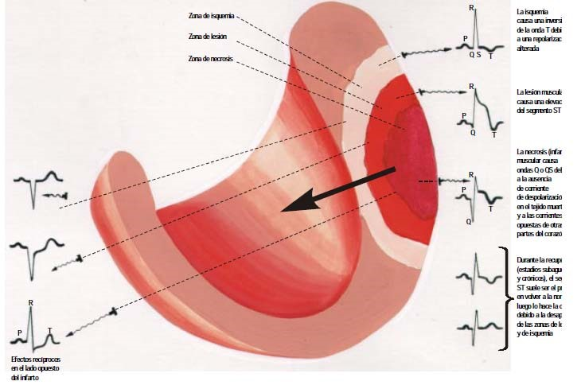

PREGUNTAS DE COMPROBACION
- ¿Diga el Concepto de Síndrome de Insuficiencia Coronaria?
- ¿Mencione tres factores precipitantes de la Angina de Pecho?

BIBLIOGRAFIA
- BÁSICA: Propedéutica Clínica y Semiología
Medica Tomo 1, Sección II, Cap. 45. pág.: 626
– 627
- COMPLEMENTARIA: Principios de Medicina
Interna de Harrison. 18 Edición. Cap. 243 y 244
Proxima Conferencia
- Síndrome Ascítico
- Pero ya basta: usando un poquito de ciencia, con algo de abogado y con mucho de artista, proclamo la solemne Verdad de tu Inocencia
- con revolucionario criterio socialista.

